利用核磁共振测含油率
赵斌
复旦大学 物理学系
摘要：
一般人们常用的测定样品含油率的方法有萃取称重法、萃取折射率法、快速法、核磁共振法等，萃取称重法、萃取光折射率法、快速法测定不同油剂的含油率时，应根据油剂的溶解特性，选择不同的溶剂萃取。对于阴离子型烷基磷酸酯钾盐油剂宜选择苯/甲醇(体积比1:1)的混和溶剂。4种分析方法中,萃取称重法测定涤纶短纤维的含油率结果偏高;快速法测定的结果偏低;萃取光折射率法和核磁共振法测定涤纶短纤维的含油率结果准确,精密度较高,能正确反映纤维上油情况。本实验利用核磁共振法测量样品的含油率。
关键词：
含油率，绝对测量，相对测量，核磁共振法，定标，NMR信号，弛豫时间
引言：
传统检测样品含油率的方法是使用索氏（萃取）技术，需要使用有机溶剂和超临界流体，其弊端是：过程复杂、耗时长（可长达几个小时）、需要使用消耗品（各种试剂）、使用的各种试剂对人体和环境都会造成危害而且会破坏样品，而其最大的缺点是由于油不可能100%被提取出来，因此检测的结果不可能有很高的准确性。核磁共振技术与上述方法相比具有快速、安全无毒、操作简便、不破坏样品等优点，已经在国际上引起广泛重视，并不被迅速应用到油脂工业和作物遗传育种等等各个领域，其分析精度高于ISO10565标准的规定，大大高于其他检测方法。
实验原理：
- 核磁共振测芝麻含油率的基本原理
我们把所测得油籽中所有液体有机物的总量，以占籽的质量百分数来表示油籽含油率。为提高测量结果精度，消除种子中极少量自由水的影响，测定的油籽需经过晾晒等预处理。脉冲NMR法是利用油籽中液体有机物氢质子、在低分辨率脉冲核磁共振分析仪中所产生的NMR信号为测定依据，NMR信号的大小与油籽中含油量成正比。用已知质量的标准油为标样，测其NMR信号，再在相同的条件下测得已知质量试样的NMR信号，两者比较可求得试样的含油率。
2．如何排除水信号对油信号干扰
种子中的水分为自由水和结合水，预处理后的种子所含水为结合水。在NMR测含油率过程中，选用硬脉冲自旋回波序列。它是在90度脉冲之后，为减小磁场不均匀对FID信号的影响，而施加的一个或多个180度脉冲的组合。如图1所示，D1为90度脉冲和180度脉冲的间隔时间，这在NMR测含油率实验中是一个相当重要的序列参数。由于绝大部分结合水T2衰减时间远小于油信号的T2，所以，我们可以通过设置合适的D1，在结合水衰减结束后再采集油的信号，以此来消除结合水信号对油信号的干扰。
图1 硬脉冲自旋回波序列
3．绝对测量与相对测量
绝对测量法是指对某具体样品直接进行信号获取，通过信号幅值对设备、测量条件以及其他因素进行各种修正因子的校正，得到含量结果。对于核磁共振直接测量而言，要考虑到温度变化、谐振点偏移、增益误差等诸多因素，因此复杂且精确度低。
通常采用相对测量法，即采用已知含量的标准样品，在某测量条件下获取核磁共振信号幅值。然后在测量条件完全相同的情况下，对未知样品进行核磁共振扫描，通过对信号的比较，得出相对已知含量样品的含量。该方法具有快速、简便、计算方便的特点，一次标定，可快速进行样品检测。
4．标准刻度直线
相对测量法中，需要先确定一条标准刻度直线。考虑到本底信号以及设备的稳定性等问题，一般采用多个已知含量样品进行标定，最后得出一条样品含油量-信号幅值的曲线来。通过最小二乘法对这些点进行处理，得出一条斜率为k、截距为b的直线，该直线即为标准直线。未知样品的信号在该直线上即可对应到其含量。
实验内容：
1. 定标
实验采用的纯油样品是芝麻油，取5个试管里的不同质量的芝麻油作为样品，按质量从大到小标记为A、B、C、D和E，质量分别为2.10g、1.61g、1.05g、0.79g和0.63g。
分别将这五个样品按顺序放入样品槽中采集信号，并将得到的信号保存下来。
利用“核磁共振分析仪”软件进行定标，得到的定标曲线如图2所示：
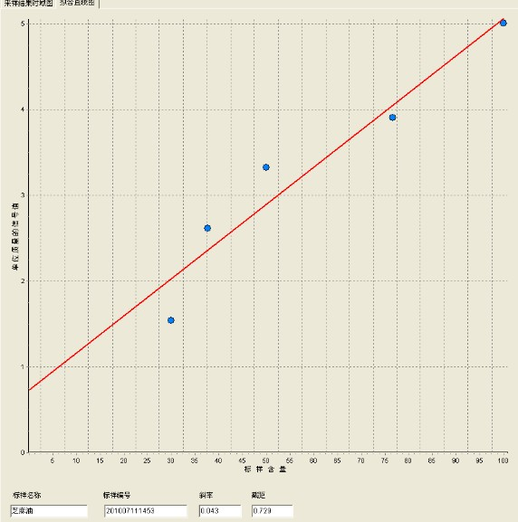
图2 芝麻油的定标曲线
在定标曲线中，纵坐标为单位质量的信号值，横坐标为标样含量，直线的斜率为：0.043，截距为：0.720。
我们可以从图2中看出，拟合出的曲线的线性度不是很好，考虑到磁场的均匀度为6.548ppm（符合要求），因此，我认为，造成标定曲线线性度不佳的原因有以下几个方面：
- 样品试管里的油可能已经放了很长时间了，之前很多同学都用它做过实验，试管标签上显示的质量可能并非样品油的真实质量；
- 实验时发现试管壁上方沾有少许油滴，当样品试管被放入样品槽后，由于仪器尺寸的关系，这些油滴无法被扫描到，我们得到的核磁共振信号也就不包括这些油滴的贡献；
- 用作标定的油可能不是很纯，其中包含了一些杂质，这也影响了标定的结果。
2．准备样品
实验室有黑芝麻和白芝麻两个品种的芝麻，我对其含油率分别进行测量，并将两者的含油率进行比较。
干燥后称重得：白芝麻：2.18g，黑芝麻：1.10g
3. 测定待测样品含油率
分别对黑芝麻和白芝麻的样品进行信号采集，各采集10次左右，每次累次采集之间需要间隔至少15秒，否则会影响测量精度。
用NM20-Analyst核磁共振含油率分析软件进行含油率计算，结果如表1和表2所示。

表1：黑芝麻含油率计算结果
编号 | 1 | 2 | 3 | 4 | 5
含油率/% | 6．69346 | 6.72386 | 6.82374 | 7.23441 | 6.43509

编号 | 6 | 7 | 8 | 9
含油率/% | 7.06061 | 7.09461 | 6.97033 | 6.83771

表2：白芝麻含油率计算结果
编号 | 1 | 2 | 3 | 4 | 5 | 6
含油率/% | 13．88869 | 13.95693 | 14.12095 | 13.99220 | 14.17374 | 13.66170

编号 | 7 | 8 | 9 | 10 | 11
含油率/% | 13.66870 | 14.28084 | 14.68323 | 14.46054 | 14.81243

分别对表1和表2的结果求平均值，得到：黑芝麻含油率为6.87%，白芝麻含油率为14.15%，由此可见，白芝麻含油率比黑芝麻要高一些。
总结：
- 利用核磁共振方法测样品含油率虽然有快速、安全无毒、操作简便、不破坏样品等优点，但是也有其缺点，比如，这种方法对于定标用的油的纯度有很高的要求，一旦样品油不纯，测量精确度就会受到影响。另外，样品油的挥发、油滴沾在管壁上等因素都会对实验结果产生影响。
- 基于本次实验中标定曲线的线性度不高，测定的黑芝麻和白芝麻的含油率应该不是很精确，因此，测得的含油率仅可作为参考。
- 对于白芝麻含油率大于黑芝麻含油率的这一结论，与事实相符（含油率大小：黄芝麻>白芝麻>黑芝麻）；
- 核磁共振测含油率的方法可应用到油脂工业和作物遗传育种等等各个领域，仍有很大的发展空间。
注：
[1]ISO标准：国际标准化组织；
[2]在核磁共振系统中，均匀性是以主磁场的百万分之一（ppm）作为一个偏差单位来度量，其数学定义是：，B0为主磁场中心磁感应强度；
[3]系统主要性能指标
磁场强度：0.5T；共振频率：21-23MHz；磁极直径：165mm；
磁极间隙：35mm；梯度磁场：x、y方向>1mT/m；
致谢：
指导老师：俞熹
实验搭档：汪康

参考文献：
[1].《核磁共振成像技术实验教程》 汪红志 张学龙 武杰，科学出版社
[2].《脉冲核磁共振系列实验讲义》 复旦大学物理实验中心 2010年3月

